Jeudi 21 mai 2026 CM1/CM2
CM 30 J

Thursday 21st may
8h45 : Accueil
Appel, appel cantine, mot du jour : sombrer (en mer)

8h45 : Opérations
CM1 : 4 789 : 21 = 228 (1)
23,4 x 14 = 327,6
CM2 : 74,5 x 15 = 1 117,5
7 415 – 1 458,14 = 5 956,86

8h50 : Calcul mental CM1
Obj : Double d’un nombre décimal Leçon CM5
Echauffement : Colorie les cases deux par deux.

1,2 | 25,41 | 8,9 | 32,52
9,6 | 2,4 | 31,48 | 17,8
25,30 | 50,82 | 65,04 | 62,96
9,4 | 19,2 | 12,65 | 18,8

Calcul automatisé : Donne le double des nombres :
32,2 64,4 12,2 24,4 50,3 100,6 81,4 162,8
41,5 83 15,9 31,8 60,21 120,42 49,1 98,2
14,5 29 12,6 25,2 2,4 4,8 65,8 131,6 15,7 31,4 32,6 65,2 22,3 44,6 17,2 34,4
32,9 65,8 45,9 91,8 38,5 77 24,12 48,24

Problème : L’homme qui court peut atteindre la vitesse de 35,4 km/h. Le cheval peut aller deux fois plus vite. Quelle est la vitesse du cheval au galop ?
La vitesse du cheval au galop est de 70,8 km/h.

Calcul réfléchi : Compte mystérieux
Comment faire 24,12 avec : 2 10 2,06 (10 + 2,06) x 2 = 24,12

Quel calcul donne le nombre le plus proche de 34,52 :

2 x 17,25 17,28 x 2 17,52 x 2

Problème : Maman achète deux kilos de viande de bœuf. Le kg coûte 12,4 euros. Combien va-t-elle payer ?
Elle va payer 24,8 €.

Clap : Donne le double des nombres : 3,2, 7,4, 25,4, 17,8, 26,5 6,4, 14,8, 50,8, 35,6, 53

8h50 : Calcul mental CM2
Obj : Double d’un nombre décimal Leçon CM5
Echauffement : Colorie les cases deux par deux.

14,1 | 18,51 | 17,52 | 24,8
28,8 | 12,4 | 14,4 | 37,02
25,4 | 35,04 | 28,2 | 12,7
17,8 | 35,6 | 17,9 | 35,8

Calcul automatisé : Donne le double des nombres :
72,2 144,4 42,2 84,4 52,3 104,6 81,41 162,82
91,5 183 25,9 51,8 65,21 130,42 49,12 98,24
54,5 109 13,6 27,2 2,41 4,82 65,87 131,74
18,7 37,4 33,6 67,2 22,37 44,74 17,21 34,42 32,8 65,6 45,8 91,6 38,57 77,14 34,12 68,24

Problème : Sandrine a 79,4 euros dans sa tirelire. Clotilde en possède le double. Combien d’argent y a-t-il dans la tirelire de Clotilde ?
Il y a 158,8 € dans la tirelire de Clotilde.

Calcul réfléchi : Compte mystérieux
Comment faire 34,12 avec : 2 15 2,06 (15 + 2,06) x 2 = 34,12

Quel calcul donne le nombre le plus proche de 24,52 :

2 x 12,25 12,28 x 2 12,52 x 2

Problème : Paul achète deux kilos de poires. Le kg coûte 3,7 euros. Combien va-t-il payer ?
Il va payer 7,4 €.
Clap : Donne le double des nombres : 24,1, 45,7, 84,1, 2,51, 4,56 48,2, 91,4, 168,2, 5,02, 9,12

9h05 : Calcul en ligne CM1
9h05 : Calcul en ligne CM2
Leçon CL4
Faire une division en ligne en cherchant le quotient et le reste.

Exemples : 37 : 12 = (12 x …) + … = (12 x 3) + 1
quotient = 3 et reste = 1

282 : 50 = (50 x 5) + 32 quotient = 5 et reste = 32

27 : 11 = (11 x 2) + 5 quotient = 2 et reste = 5

99 : 22 = (22 x 4) + 11 quotient = 4 et reste = 11

108 : 32 = (32 x 3) + 12 quotient = 3 et reste = 12

356 : 25 = (25 x 14) + 6 quotient = 14 et reste = 6

Leçon CL4
Faire une division en ligne en cherchant le quotient et le reste.

Exemples : 37 : 12 = (12 x …) + … = (12 x 3) + 1
quotient = 3 et reste = 1

182 : 30 = (30 x 6) + 2 quotient = 6 et reste = 2

79 : 11 = (11 x 7) + 2 quotient = 7 et reste = 2

147 : 20 = (20 x 7) + 7 quotient = 12 et reste = 7

244 : 40 = (40 x 6) + 4 quotient = 6 et reste = 4

154 : 25 = (25 x 6) + 4 quotient = 6 et reste = 4

9h10 : Dictée de phrase

CM1 : La fillette a une bonne moyenne.

CM2 : Le mensonge m’énerve.

9h15 : Géométrie rapide (CM1/CM2)


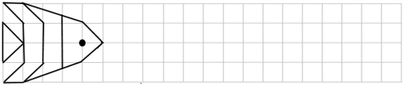
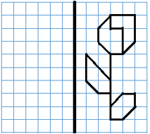
Ecriture : a A
Phrase : CM1/CM2 : Alban court en Albanie.

9h30 : Mathématiques
Obj : Savoir comparer et encadrer des nombres décimaux
Compagnon Maths
Situation problème p 61 + J’applique p 62 + Je m’entraine avec aide 2,5 p 62, Exercices 10,16 p 63, 19 p 64
Leçon N11
Fiche de symétrie Soupe n°13 (pour les rapides)

9h30 : Mathématiques
Obj : Savoir utiliser ses acquis
Fiche de papier pointé page 1

10h00 : Orthographe
Obj : Savoir choisir entre des homophones : s’est, c’est / s’était, c’était
Observation réfléchie de la langue française(La
balle aux mots)
Exercices 1,2,3 p 199
Leçon O18
10h00 : Orthographe
Obj : Savoir que qui est le sujet de la proposition relative
Observation réfléchie de la langue française(La balle aux mots)
Exercices 1,2,3 p 196
Leçon O31

10h30 : RECREATION

10h45 : Géographie
Voir G22 séance 1 : Consommer des aliments en France

11h45 : REPAS

13h30 : Ecriture des devoirs
Pour jeudi 28 mai :
Education civique : Apprendre EC12 (CM1/CM2)
Géographie : Apprendre G22 (CM1/CM2)
Orthographe : Apprendre O18 (CM1), O31 (CM2)
Anglais : Apprendre U11 (CM1/CM2)
Piscine : Ne pas oublier son sac : gel douche, bonnet (obligatoire sinon pas de piscine), serviette, maillot de bain (une pièce pour les filles, slip de bain pour les garçons), lunettes facultatives (ne seront pas utilisées pour le contrôle de fin de période), chaussettes de piscine (si verrues plantaires).

Pour jeudi 4 juin :
Orthographe : Contrôle O17, O18, O19 (CM1), O28, O29, O30, O31, O32 (CM2)

Pour mardi 26 mai :
Mathématiques : Lire N11 (CM1)

13h30 : Fluence deuxième lecture et gammes de lecture.

13h35 : Je lis, je comprends CM1/CM2
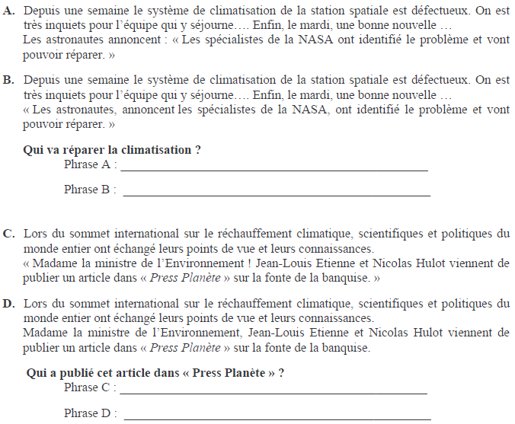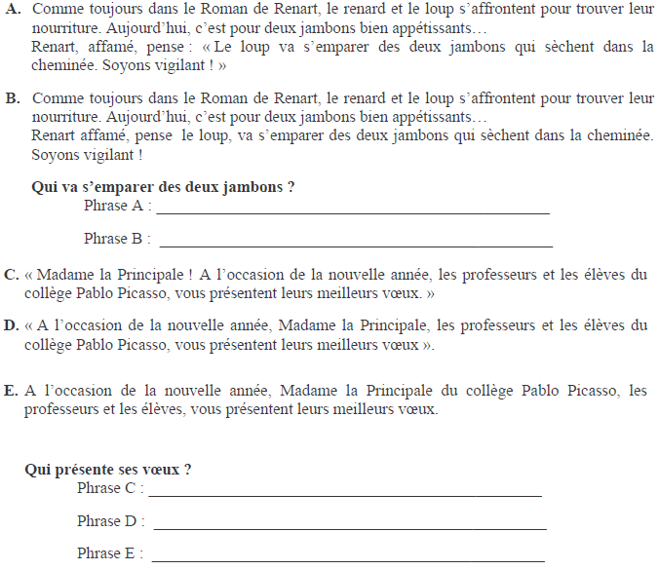
Les professeurs et les élèves
Madame la Principale, les professeurs et les élèves
Madame la Principale, les professeurs et les élèves

Le loup
Renard
Jean-Louis Etienne et Nicolas Hulot
Madame la Ministre de l’environnement, Jean-Louis Etienne et Nicolas Hulot

Les spécialistes de la NASA
Les astronautes

13h40 : Anglais CM1/CM2
Thursday 21st May King : roi, Queen : reine
Voir U11 séance 2 année 2 : My house

14h00 : E.P.S
Piscine

16h00 : Vie collective
Obj : Rendre chacun responsable de son comportement à vélo
EC12 : L’APER Leçon 8 année 2

16h15 : Education musicale
Obj : Apprendre une chanson en rythme.
Chant (Mer et océan) :
Time for Oceans Les enfantastiques https://www.youtube.com/watch?v=y6bHV6eVyAc&list=RDy6bHV6eVyAc&start_radio=1
C’est de l’eau Les enfantastiques https://www.youtube.com/watch?v=6LxaEGqB7Lg&list=RD6LxaEGqB7Lg&start_radio=1
Santiano Kids United https://www.youtube.com/watch?v=4GMrlYbHQe8&list=RD4GMrlYbHQe8&start_radio=1
L’ours de la banquise : https://www.youtube.com/watch?v=T5fmfG3JguQ
Chant : Pour un monde nouveau : https://www.youtube.com/watch?v=ceXI_uLyWd0&t=90s
La danse des pirates https://www.youtube.com/watch?v=-uKOZEIa3AI&list=RD-uKOZEIa3AI&start_radio=1
Chanson des pirates https://www.youtube.com/watch?v=yeULiErjjys
Les animaux marins https://www.youtube.com/watch?v=XoJUeRV72gw&list=RDXoJUeRV72gw&start_radio=1
Ce n’est qu’une goutte d’eau https://www.youtube.com/watch?v=nUlp4QVhELc
Le vent dans les voiles : https://www.youtube.com/watch?v=IxkDTzSRCvc&list=RDIxkDTzSRCvc&start_radio=1

